ООО «Турцентр-ЭКСПО» г. Белгород, Щорса 64а, III этаж
Остановка ТРЦ «Сити Мол Белгородский»
www.turcentr31.ru т./ф: (4722) 28-90-40; тел: (4722) 28-90-45; +7-951-769-21-41

ДЖУБГА, «АЛЕНКА» Лето 2024

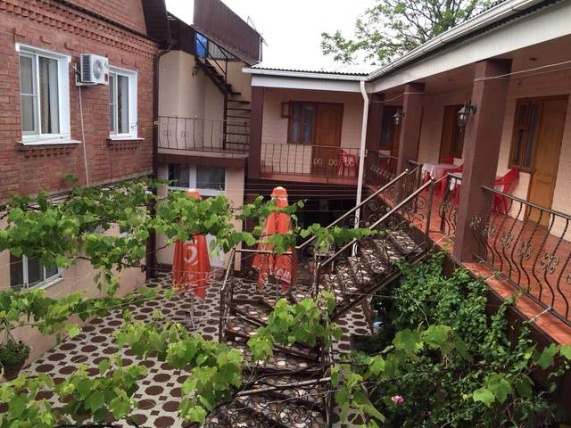Гостевой дом "Аленка" расположен в тихом и экологически чистом микрорайоне поселка Джубга. Джубга – один из самых посещаемых курортных поселков Черноморского побережья Кавказа. Расположен в Туапсинском районе Краснодарского края. Пляжная полоса широкая и довольно протяженная. Здесь Вас ждут разнообразные водные развлечения и аттракционы, гидроциклы, организуются морские прогулки. Вдоль пляжа – новая набережная, кафе и дискотеки. У всей семьи отдых в Джубге оставит самые лучшие впечатления! Из номеров видны горные склоны и город. До моря всего 50 метров! На территории гостевого дома «Аленка» есть продуктовый магазин. В шаговой доступности магазины, рынок, аквапарк и дельфинарий. Вы можете самостоятельно приготовить покушать, для этого есть оборудованная кухня, так же вы можете воспользоваться замечательной столовой, где все очень вкусно и по-домашнему, а главное смешные цены. Интернет Wi-Fi.
Размещение: «Эконом» 2-х, 3-х, 4-х местные номера с удобствами на этаже (вентилятор, односпальные или двуспальные кровати, прикроватные тумбочки, шкаф)

«Стандарт» и «Стандарт+» 2-х, 3-х, 4-х местные номера с удобствами (WC, душ, ТВ, холодильник, кондиционер, односпальные или двуспальные кровати, прикроватные тумбочки, шкаф, кухня в 2-х комнатных).
Пляж: 3-5 мин - галечный.
Питание: на территории есть столовая и кухня для самостоятельного приготовления пищи.
Детям: до 5 лет на одном месте с родителями – 6550 руб., до 12 лет - скидка на проезд – 200 руб.

Стоимость тура на 1 человека (7 ночей)
Размещение  Заезды | ЭКОНОМ |  | CТАНДАРТ |  |  |  | CТАНДАРТ «+»
 | 2-х мест.  с удоб. на этаже | 3-х, 4-х мест.  с удоб. на этаже | 2-х мест.  с удоб. | Доп. место | 4-х мест.  с удоб.  с кухней | 2-х комн.  4-х с удоб. | 2-х мест.  с удоб. | 3-х мест.  с удоб.
03.06.-12.06. | 10250 | 10950 | 13750 | 10300 | 12900 | 13750 | 13950 | 13750
10.06.-19.06. | 10450 | 11200 | 13950 | 10500 | 13100 | 13950 | 14200 | 13950
17.06.-26.06. | 10700 | 11400 | 14200 | 10700 | 13300 | 14200 | 14400 | 14200
24.06.-03.07. | 11100 | 12500 | 15400 | 10900 | 14800 | 15400 | 16600 | 15600
01.07.-10.07. | 11300 | 13000 | 15900 | 11100 | 15000 | 15900 | 17700 | 16500
08.07.-17.07. | 11500 | 13300 | 16200 | 11300 | 15400 | 16200 | 18000 | 16900
15.07.-24.07. | 12200 | 13800 | 16700 | 11700 | 15900 | 16700 | 18500 | 17300
22.07.-31.07. | 12200 | 13800 | 16700 | 11700 | 15900 | 16700 | 18500 | 17300
29.07.-07.08. | 12200 | 13800 | 16700 | 11700 | 15900 | 16700 | 18500 | 17300
05.08.-14.08. | 12200 | 13800 | 16700 | 11700 | 15900 | 16700 | 18500 | 17300
12.08.-21.08. | 12200 | 13800 | 16700 | 11700 | 15900 | 16700 | 18500 | 17300
19.08.-28.08. | 12200 | 13800 | 16700 | 11700 | 15900 | 16700 | 18500 | 17300
26.08.-04.09. | 11500 | 12900 | 15800 | 11500 | 14900 | 15800 | 16500 | 16000
02.09.-11.09. | 11200 | 12100 | 14700 | 11300 | 13900 | 14700 | 14900 | 14800
09.09.-18.09. | 11000 | 11900 | 14500 | 11100 | 13700 | 14500 | 14700 | 14600
16.09.-25.09. | 10800 | 11700 | 14300 | 10900 | 13500 | 14300 | 14500 | 14400
23.09.-02.10 | 10600 | 11500 | 14100 | 10700 | 13300 | 14100 | 14300 | 14200
В стоимость входит: проезд на автобусе, проживание в номерах выбранной категории, сопровождение, страховка от несчастного случая.
Курортный сбор за доп. плату.

Выезд из Белгорода еженедельно по понедельникам.
Хочешь классно отдохнуть – отправляйся с нами в путь!!!!

